**PLUVIGNER 16/17 JUIN**

***2012***

**INEDIT DANS LE MORBIHAN**

**Complexe sportif du Goh Lanno**

**Sur 1000 m²**

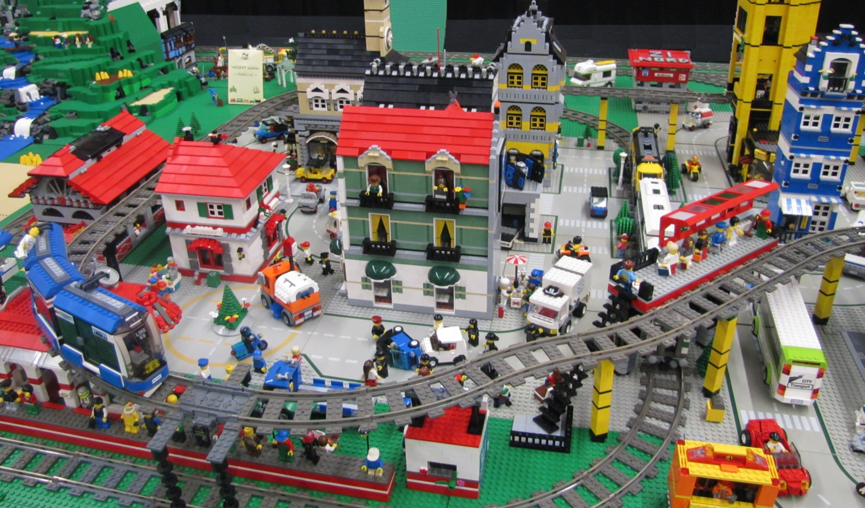**EXPODE CONSTRUCTIONS EN BRIQUESLEGO©**

**Horaires :**

**Samedi 14h00 / 18h30**

**Dimanche 9h30 / 17h30**

**Tarif d’entrée :**

**De 3 à 12 ans : 1€**

**13 ans et plus : 2€**

**BUVETTE SUR PLACE**

**TOMBOLA**

**Organisé par l’école Ste Anne de Bieuzy Lanvaux.**

**Tous les bénéfices serviront à financer la construction d’un agrandissement de l’école.**

**INCLUSE dans le billet d’entrée, de nombreuses boites LEGO à gagner !!!**



**Les commerçants de Bieuzy Lanvaux :**

**Pour les enfants, Grand Atelier de Construction DUPLO© et LEGO© avec une animatrice !!!**

**(Les enfants jouent sous la responsabilité de leurs parents)**